**第一步,启动软件，进入试用（能直接进入操作界面的，则忽略此步）**

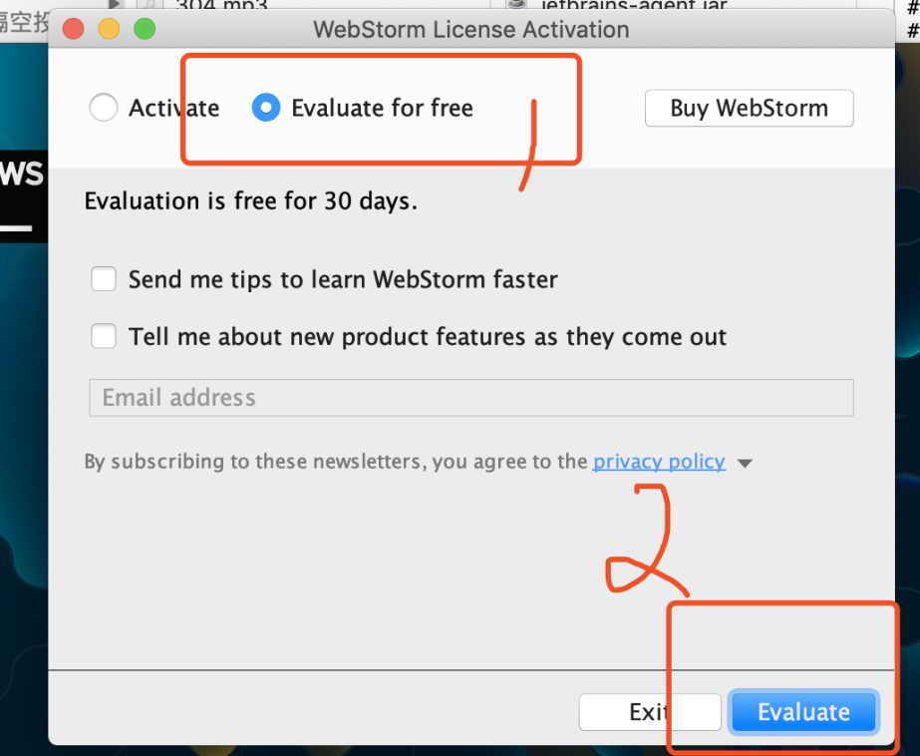

**第二步 进入软件后将ide-eval-resetter-2.1.6.zip这个ZIP包直接拖入，或者直接拖入你的敲代码的界面也可以，不是非要拖入下图这个窗口（注意ide-eval-resetter-2.1.6.zip包不要解压）**

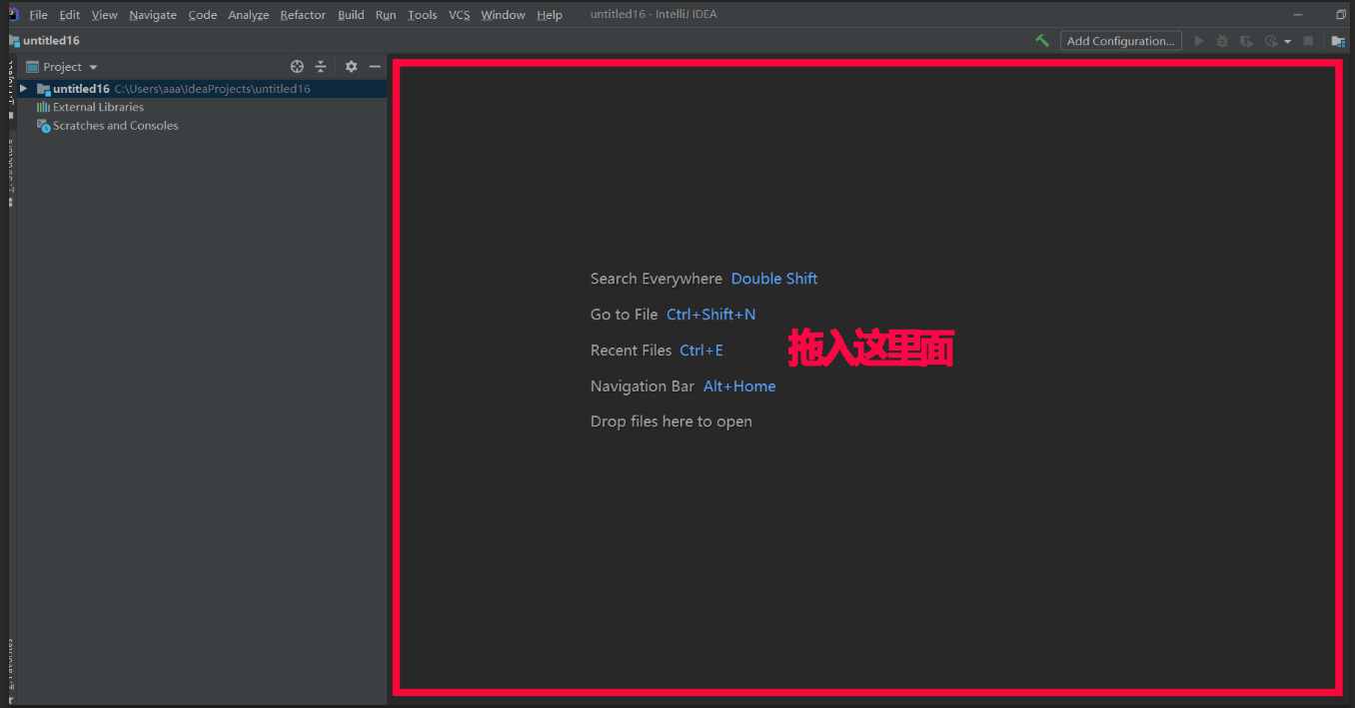

**拖入后会弹出Restart重启按钮，点击重启IDE**

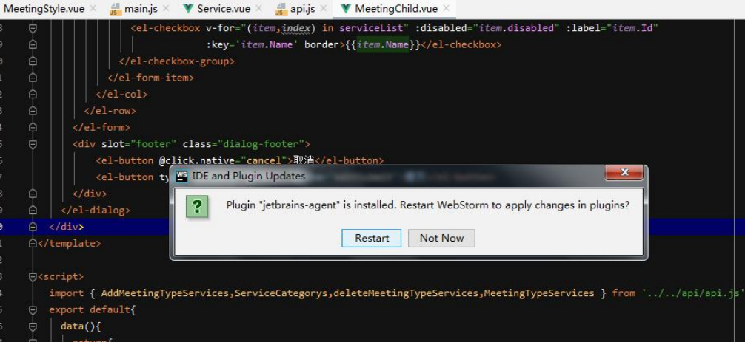

**第三步，重启后，在以下任意一个界面均可唤出插件EVAL Reset**

**以下两个图片任意选择一个进入插件界面**

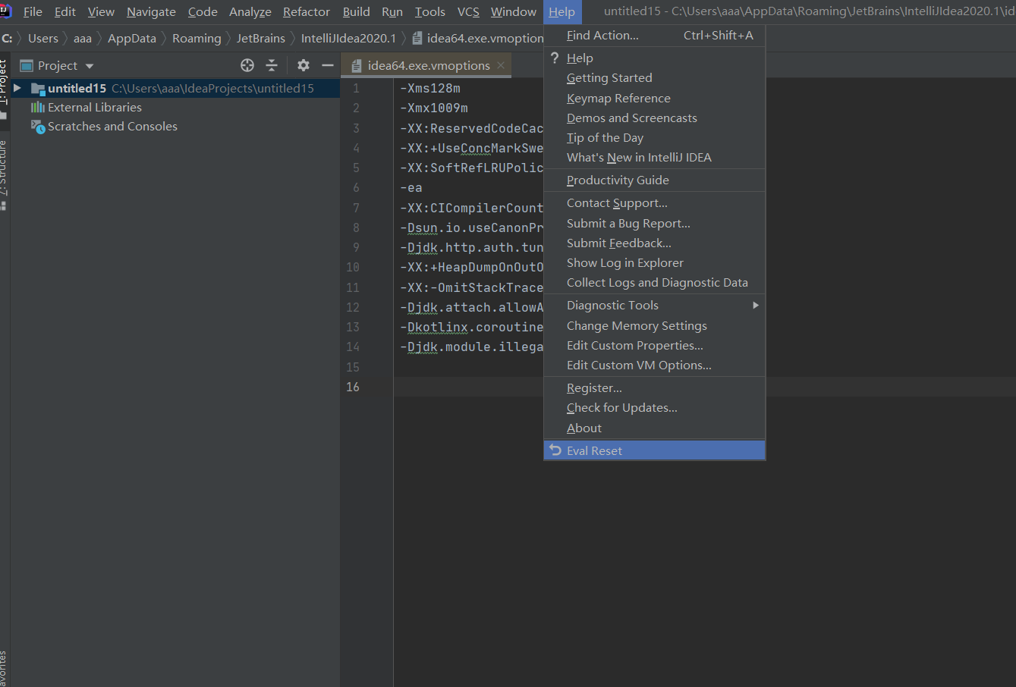

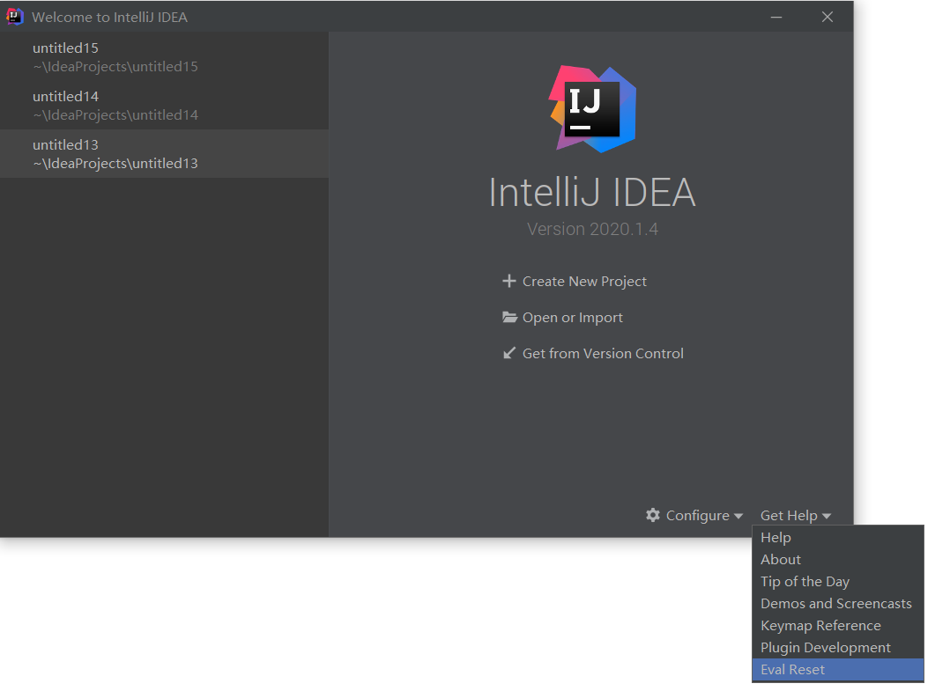

**第四步，无限重置试用时间，永久激活软件**

**点击reset --- yes , 重启软件。（勾选Auto reset before per restart，会自动定期重置试用时间，让你一劳永逸，永远处于激活状态，且不再会弹出激活窗口打扰你）**

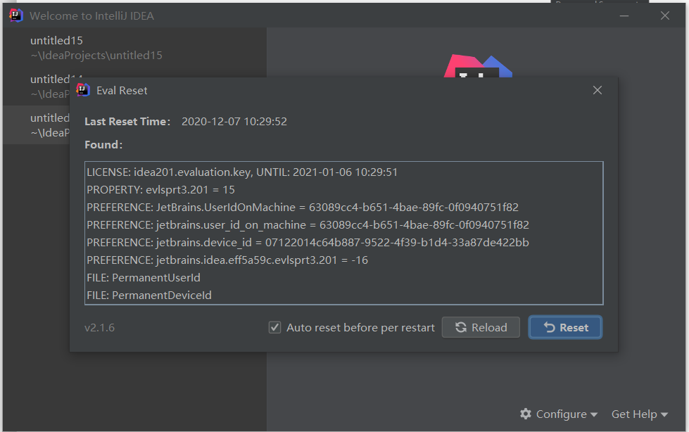

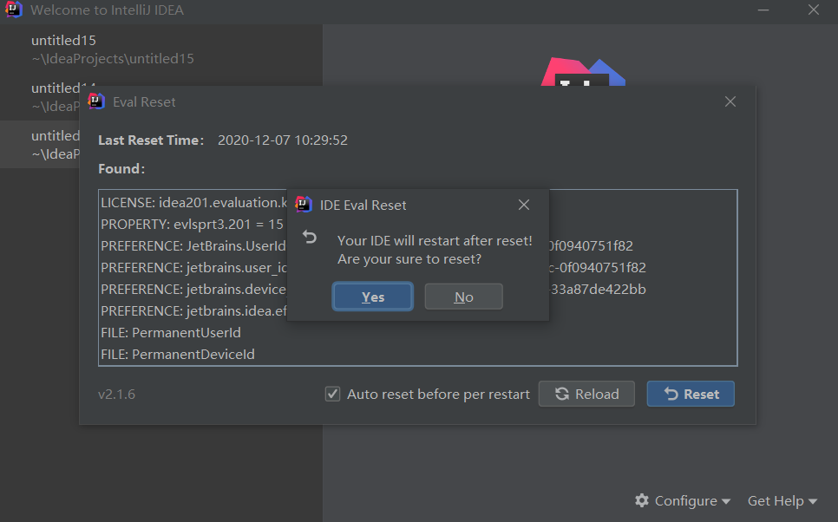

**重启后查看试用时间，已经被重置到30天（两种方式均可）**

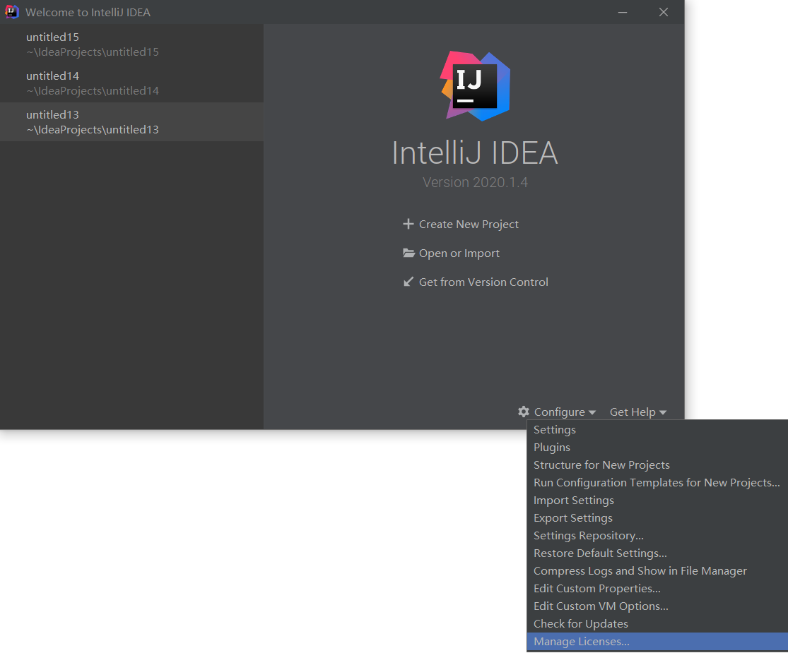

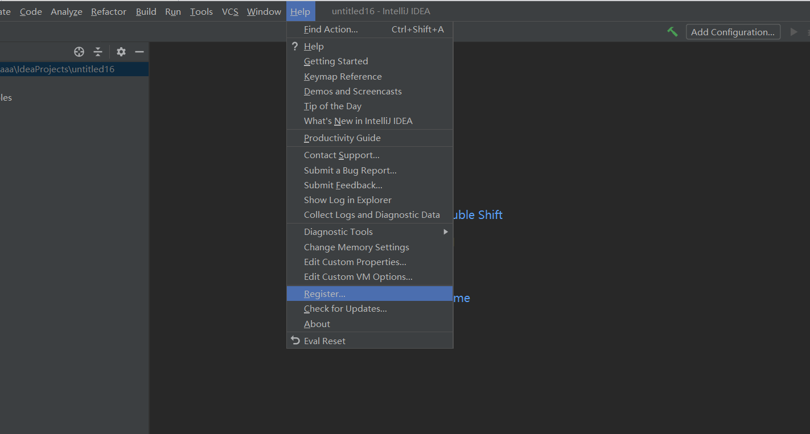

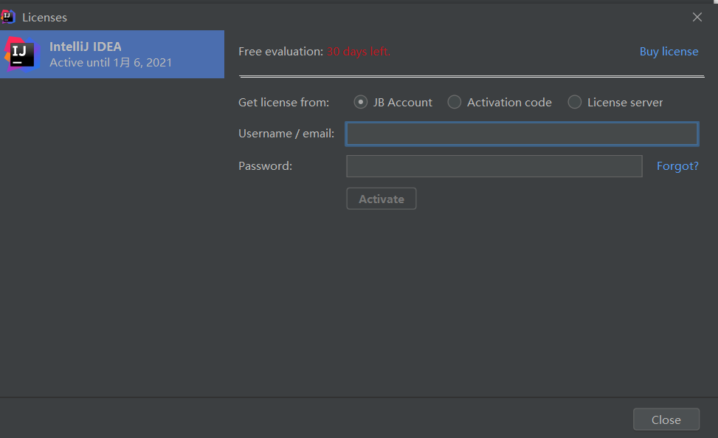

**操作完成后，重启软件不再出现激活窗口说明激活成功！  
（简单说明一下，这个插件的原理是无限重置试用时间，只需第一次操作的时候勾选Auto reset before per restart，后面会定期自动重置，无需你做任何操作，是真正的永久激活。有些客户会纠结激活时间不是直接显示到永久，那么你可以看下备选方案，那种会直接显示激活时间到2089年，但是那种插件不稳定，会经常因激活参数改动而失效，所以推荐大家使用首选激活方案）**

注意，如果你已经按教程做完，但是每次重启软件还是出现激活窗口，那说明你还没有激活成功，极有可能是你之前破解过，或者修改过HOST文件。

解决办法：在状态栏help—Edit Custom VM Options里，删除最后一句—javaagent开头的路径退出重启软件即可，如果改过HOST文件,屏蔽了官网的，还需要去HOST里改回来恢复原状。